

高爾夫》泰國女子賽，尹天琪險勝LPGA第二勝
2025年2月23日
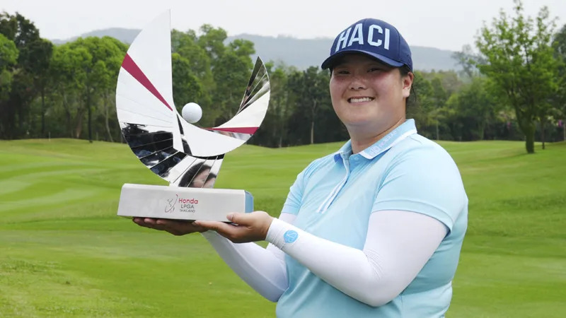
【羅開新聞中心Thomas LO綜合報導 圖╱Getty Images╱LPGA提供】領先五桿出發，煮熟的鴨子差一點就讓飛走！華裔美國女將尹天琪（Angel Yin）二月二十三日在泰國Siam Country Club（暹邏鄉村俱樂部）的Pattaya Old Course（芭達雅老球場）交出低於標準七桿的六十五桿，以總成績低於標準二十八桿，一桿之微，險勝Honda LPGA Thailand（泰國女子賽）贏得個人女子美巡第二勝。
尹天琪去年底在CME Group Tour Championship（LPGA巡迴錦標賽）一桿輸掉三百萬美元，今天她帶著五桿領先出發，在第五到第七洞，與第十三到第十五洞有兩波連中三元的演出，靠著收尾洞的小鳥，交出無柏忌的六十五桿，以總成績低標二十八桿的兩百六十桿，贏得LPGA第二冠。
現年二十六歲的尹天琪，2023年在中國上海舉辦的Buick LPGA Shanghai（別克LPGA錦標賽）贏得美巡首勝，第二冠卻屢屢擦身而過，之前四次來到泰國，在2021年取得並列第三名的最佳成績，今天終於如願以償的迎來最終勝利。
「今天我一整天都在奮力拼搏。」尹天琪說：「我從來沒有在決賽領先到五桿。我知道這並不輕鬆。在這座球場五桿領先並不多。明愛（岩井）週四就打出低標十桿，我知道她有能力並能打出低桿。」
「還有吉諾（提蒂卡）、莫莉雅（茱塔努岡）、佩蒂（塔瓦坦娜吉）以及所有人，年初就獲勝的金阿林。我知道我得繼續衝刺，看看會發生什麼。如果它是我的，那就是我的。最後證明：它是我的。」
預賽兩天單獨領先的日本選手岩井明愛（Akie Iwai）星期六只打出七十一桿，日本明日之星今天火力全開，全場狂飆十鳥，還在收尾洞擒獲一頭老鷹，交出一個柏忌的六十一桿，以總成績低標二十七桿的兩百六十一桿，名列第二。
試圖挑戰跨年三連勝的地主球星Jeeno Thitikul（吉諾‧提蒂卡）今天表現相當傑出，交出低標六桿的六十六桿，以低標二十一桿的兩百六十七桿，單獨排名第三。
兩位地主好手Patty Tavatanakit（佩蒂‧塔瓦坦娜吉）周末兩天都是六十五桿佳績，Moriya Jutanugarn（莫莉雅‧茱塔努岡）交出六十八桿，兩人都以總成績低標十九桿的兩百六十九桿，並列第四名。
贏得2025年女子美巡開幕戰Hilton Grand Vacations Tournament of Champions（LPGA冠軍賽）的南韓女將A Lim Kim（金阿林）今天交出六十八桿，以總成績低標十七桿，單獨排名第六。
我國選手錢珮芸（Peiyun Chien）打出七十二桿，以高於標準桿五桿的兩百九十三桿，並列六十五名。

